МЕТОДИЧЕСКАЯ РАЗРАБОТКА УРОКА

Фразеологизмы

1. | ФИО (полностью) | Железнякова Татьяна Владимировна
2. | Место работы | Муниципальное автономное общеобразовательное учреждение лицей г.Бор
3. | Должность | Учитель русского языка и литературы
4. | Предмет | Русский язык
5. | Класс | 6
6. | Тема и номер урока в теме | Фразеологизмы. Первый урок в теме.
7. | Базовый учебник (УМК) | Русский язык. Рабочие программы. Предметная линия учебников Т.А. Ладыженской, М.Т. Барановой, Л.А.Тростенцовой и др: 5-9 классы/Баранов М.Т., Ладыженская Т.А., Шанский Н.М. и др.- М.: Просвещение, 2016 Баранов М.Т., Ладыженская Т.А., Тростенцова Л.А. и др. Русский язык: в 2-х частях: учебник для 6 класса.- М.: Просвещение, 2016
8. | Цель урока | формирование представления о фразеологизме, особенностях его строения и употребления в речи.
9. | Задачи урока | - знакомство с фразеологическим оборотом;  - развитие умений определять лексическое значение фразеологизмов, подбирать к ним фразеологические синонимы и антонимы, находить фразеологизмы в тексте, составлять с ними предложения, определять синтаксическую роль фразеологизмов.
10. | Планируемые результаты:  -личностные  -предметные  -метапредметные | Личностные: осознание богатства и эстетической ценности русского языка; стремление к речевому самосовершенствованию; осознание.  Предметные: знать определения «фразеологизм», «фразеология»; уметь находить в тексте, образовывать синонимические и антонимические пары ; знать их синтаксическую функцию, употреблять фразеологизмы в речи.  Метапредметные: уметь анализировать материал, наблюдать, предполагать, сравнивать, делать выводы; определять последовательность действий, соотносить цели и результаты своей деятельности.
11. | Тип урока | урок ознакомления с новым материалом
12. | Используемые педагогические технологии | урок с использованием технологии мобильное обучения (“1 ученик:1 компьютер”, “BYOD”)
13. | Формы организации учебной деятельности учащихся | Фронтальная, индивидуальная, групповая .
14. | Необходимое техническое оборудование | Мультимедийная система, мобильный класс, интерактивная доска

Таблица 1.
ТЕХНОЛОГИЧЕСКАЯ КАРТА УРОКА
№ | Этап изучения | Используемые ресурсы | Деятельность учителя  (с указанием действий с оборудованием, программным обеспечением, интернет-сервисами) | Деятельность ученика  (с указанием действий с оборудованием, программным обеспечением, интернет-сервисами) | Длитель-ность этапа
1 | 2 | 3 | 5 | 6 | 7
 | Введение | Перед началом урока необходима некоторая подготовка. Ребята изначально садятся по группам (по своему желанию или по требованию учителя, 4 группы). Включена интерактивная доска. Компьютер учителя и планшеты учеников подключены к интернету, осуществлён вход учеников и учителя в личный кабинет платформы онлайн школы «Мобильное электронное образование», тема №8, интернет-урок № 1 «Фразеологизмы. Источники происхождения фразеологизмов».
 | Организационный этап |  | Приветствует ребят. Организовывает внимание учащихся. Оценивает готовность класса к работе. Отмечает отсутствующих. | Приветствуют учителя. Дежурный называет отсутствующих. | 1 минута
 | Актуализация и проблемное учебное действие | «Мобильное электронное образование» | -Ребята, послушайте стихотворные строчки и попробуйте вставить пропущенные сочетания ( материалы из интернет-урока, рубрика «Весёлая переменка  Фразеология в стихах»):  Товарищ твой просит украдкой  Ответы списать из тетрадки.  Не надо! Ведь этим ты другу  Окажешь .  Мы исходили городок  Буквально вдоль и поперёк  И так устали мы в дороге,  Что еле .  - Правильно. Молодцы! Мы все употребляем такие сочетания в речи, а называются они фразеологизмами. И сегодня на уроке мы познакомимся поближе с ними.  - В тетради записываем число и тему урока: «Фразеологизмы». На интерактивной доске картинки под рубрикой «Наблюдаем».  -Рассмотрите иллюстрации. Почему рисунки художника вызывают улыбку?  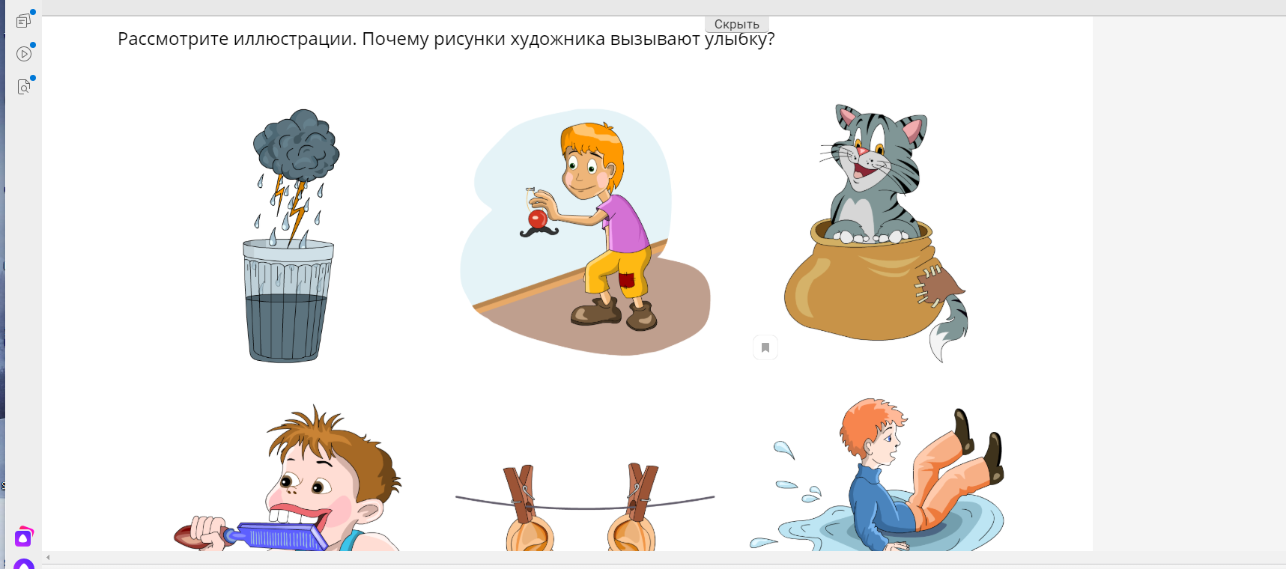  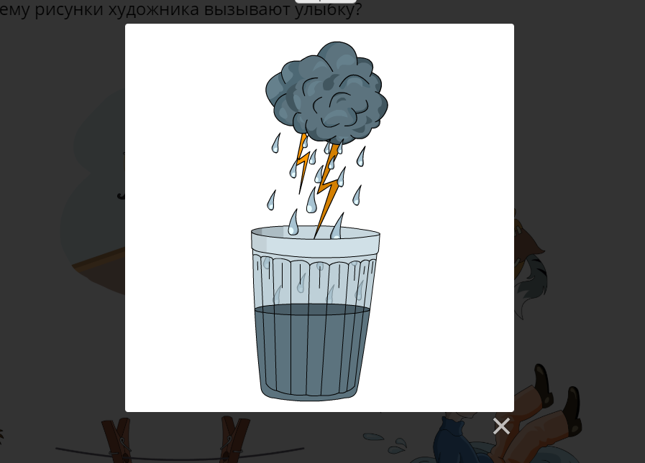  Учитель нажимает на каждую картинку, она увеличивается.  Обобщает ответы ребят:  - Иллюстрации, с которыми вы работали, шуточные. На них изображены некоторые устойчивые сочетания слов в буквальном прочтении. | Слушают учителя. Отвечают :  - …медвежью услугу.  -…тащим ноги.  Слушают учителя. Делают записи в тетради.  Смотрят на интерактивную доску , отвечают на вопросы учителя. | 5 минут
 | Этап усвоения новых знаний | «Мобильное электронное образование» | -Посмотрим, какое же переносное значение имеют данные сочетания. Для этого выполним задание. «Предполагаем. Значение устойчивых сочетаний».  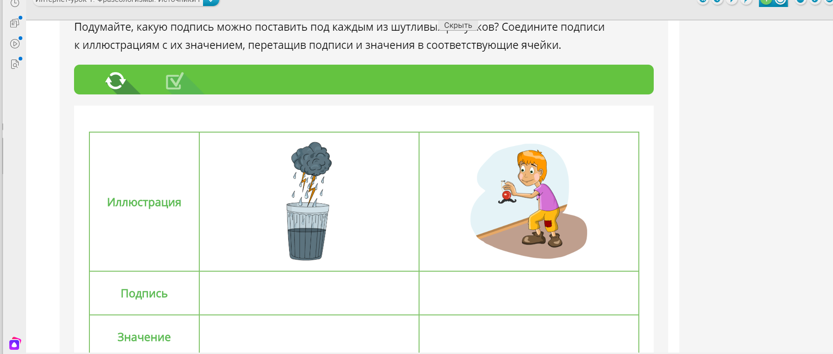  -Ребята, выполняем данное задание на планшете. У доски будем работать по желанию (всего 6 картинок- 6 человек выходят по желанию).  - Делаем выводы. Перед нами необычные сочетания, в языкознании они имеют своё имя - фразеологизмы. Давайте познакомимся с ними поближе. Читаем материал под рубрикой «Узнаём». Учитель дополняет материал:  -Часто фразеологизм можно заменить одним словом. Именно поэтому многие фразеологические единицы имеют синонимы и антонимы. Из-за того, что фразеологизмы — это устойчивые выражения, воспроизводимые в речи как готовая единица, они обычно синтаксически неделимы, то есть являются одним членом предложения.  - Ребята, необходимо записать в справочники новые понятия: «фразеологизм», «фразеология». Приведите, пожалуйста, примеры и запишите их: два любых понравившихся фразеологизма со значениями. Можно нарисовать!  -Напоминаю: с основными терминами вы можете поработать в рубрике «Глоссарий». | Каждый выполняет задание на планшете , по желанию 6 человек - на интерактивной доске.  Читают материал под рубрикой «Узнаём». Один ученик читает вслух.  Записывают материал в справочники. | 10 минут
 | Физкультминутка |  | Выполняет упражнение ( возможный вариант – проводит физкультминутку) | Выполняют упражнения ( возможный вариант – дежурный проводит физкультминутку) | 1 минута
 | Этап проверки понимания учащимися нового материала | «Мобильное электронное образование» | -Ребята, конечно, вы встречали фразеологизмы в речи. Давайте проверим, насколько вы их знаете. Сейчас мы выполним задание для проектной деятельности: «Задание с открытым ответом  Весёлая переменка. Исправляем ошибки» Приступаем к выполнению.  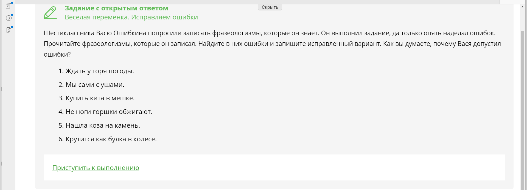  Контролирует выполнение задания в личном кабинете через «Матрицу назначения заданий».  -Прочитаем правильные ответы, проверим правильность выполнения.  Справились с этим заданием безошибочно____(называет фамилии).  - Ребята, мы узнали, фразеологизм – нечленимое сочетание. Докажем это. Выполним задание «Доказываем. Постоянство состава фразеологизмов»  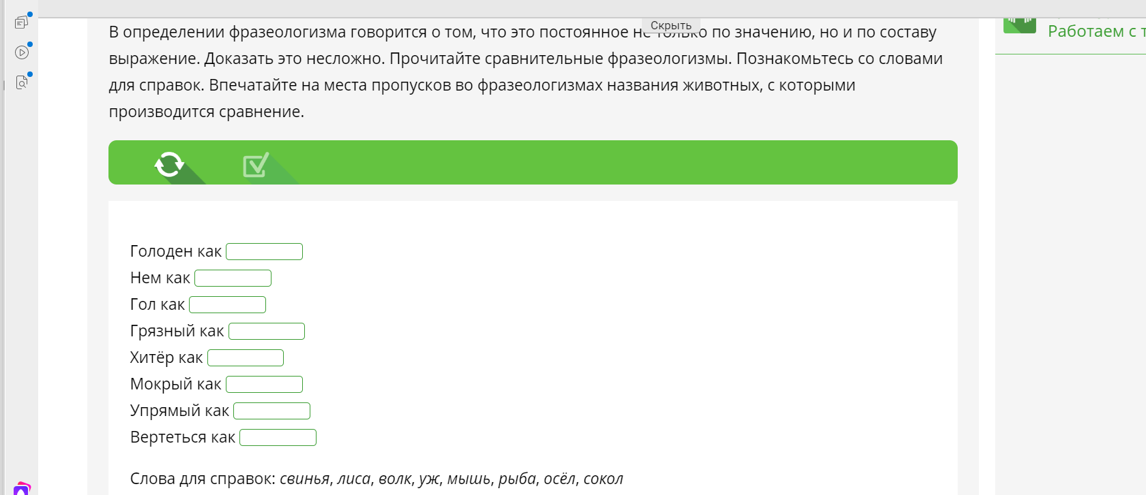  Контролирует выполнение задания в личном кабинете через «Матрицу назначения заданий».  -Прочитаем правильные ответы, проверим правильность выполнения.  Справились с этим заданием безошибочно____(называет фамилии).  - Ответим на вопрос (на интерактивной доске): Вы восстановили фразеологизмы. Возникли ли у вас трудности с выбором слов для вписывания? Предположите, можно ли было вписать на места пропусков названия других животных. Сохранилось бы в таком случае значение выражения? | Выполняют задания, отправляют учителю на проверку.  Читают по 1 предложению.  Выполняют задания, отсылают учителю.  Отвечают по желанию.  Отвечают устно. | 15 минут
 | Этап закрепления нового материала | «Мобильное электронное образование» | - Предлагаю вам поиграть в исследователей и выполнить задания по группам.  На выполнение даётся 5 минут, после этого выходит 1 человек отвечать.  1) Установите соответствие между фразеологизмом и его значением.  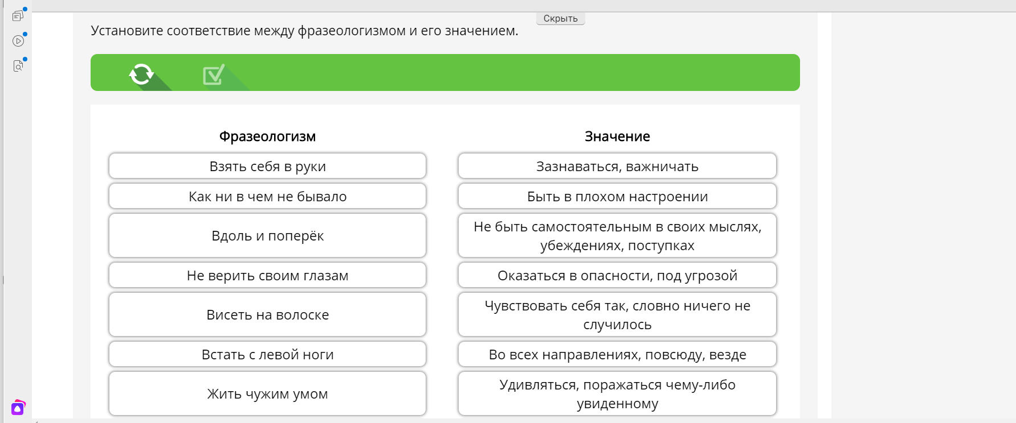  2) Установите соответствие между фразеологизмом и его антонимом.  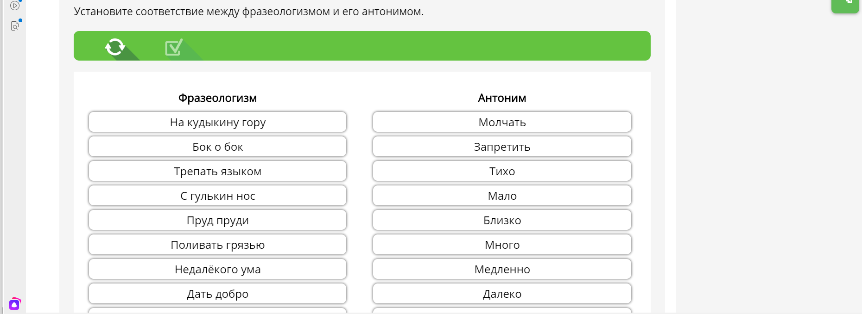  3)Установите соответствие между фразеологизмом и его синонимом.  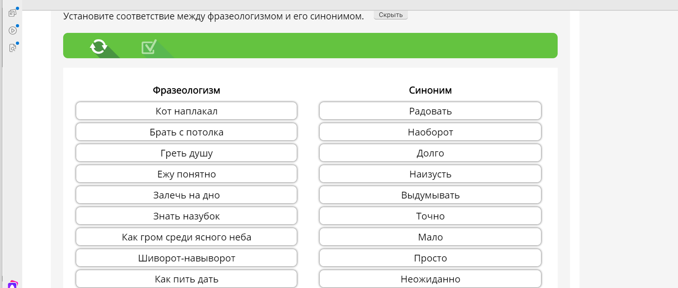  4) Синтаксическая функция фразеологизмов.  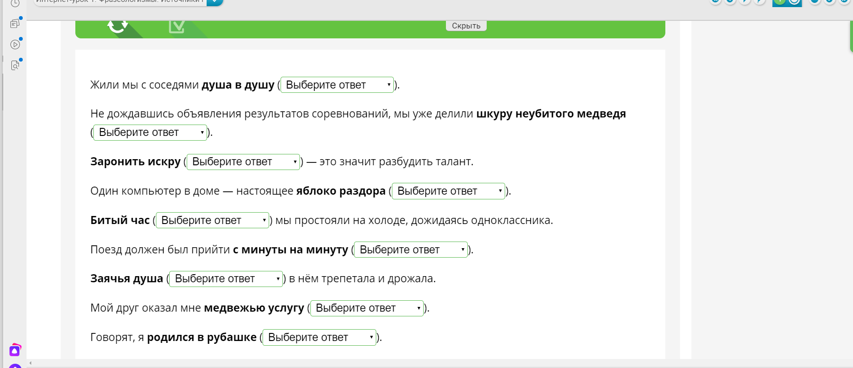  По истечении 5 минут учитель задания выводит на интерактивную доску, контролирует  ответы учащихся.  Называет оценки за работу на уроке. | Слушают учителя.  Работа в группах.  Представитель от группы отвечает, делает выводы; остальные ребята слушают, дополняют, делают замечания.  Слушают учителя. | 10 минут
 | Информация о домашнем задании | «Мобильное электронное образование» | Задание с открытым ответом  Подбираем соответствия  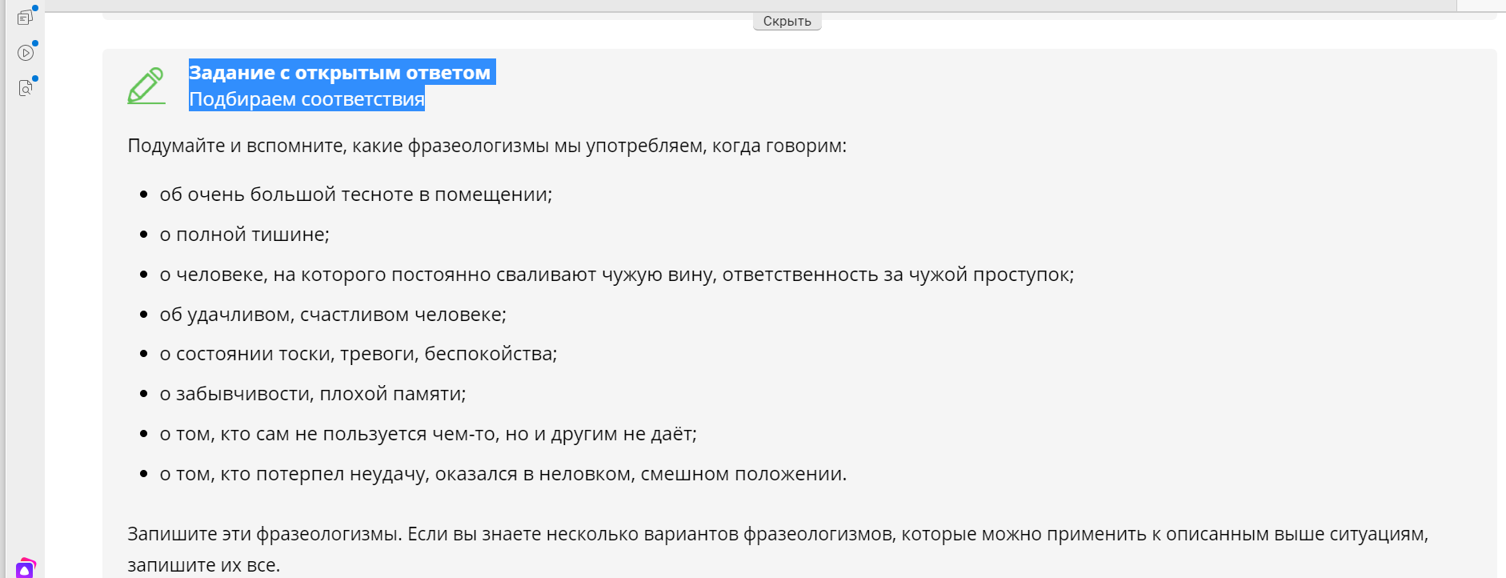 | Записывают домашнее задание. | 1 минута
 | Рефлексия |  | Подводит итоги работы:  - Что узнали мы сегодня на уроке?  - Чем интересна была для вас тема?  -Какие трудности у вас возникали на уроке? Как вы их преодолевали?  - Оцените свою работу и поставьте оценку на полях тетради, рядом нарисуйте смайлик, отражающий ваше настроение сейчас. | Отвечают на вопросы учителя. | 2 минуты

Приложение к технологической карте урока
Фразеологизмы
Таблица 2.
ПЕРЕЧЕНЬ ИСПОЛЬЗУЕМЫХ НА ДАННОМ УРОКЕ РЕСУРСОВ

№ | Название ресурса | Тип ресурса | Для чего ресурс используется на уроке
 | «Мобильное электронное образование» | платформа онлайн школы | Демонстрация, проверка понимания нового материала, организация совместной деятельности, домашнего задания.

